
INFORME TÉCNICO DE FISCALIZACIÓN AMBIENTAL

Medidas Provisionales

AES GENER S.A. – ALTO MAIPO

DFZ-2018-771-XIII-RCA-EI

ENERO 2018

 | Nombre | Firma
Aprobado | Esteban Dattwyler Cancino
Elaborado | Nicolás Muñoz Toro

Contenido

1 RESUMEN 2
2 IDENTIFICACIÓN DE LA UNIDAD FISCALIZABLE 3
3 INSTRUMENTOS DE CARÁCTER AMBIENTAL QUE ORIGINAN LA DICTACIÓN DE MEDIDAS PROVISIONALES 5
4 ANTECEDENTES DE LA ACTIVIDAD DE FISCALIZACIÓN 5
5 HECHOS CONSTATADOS 6
6 CONCLUSIÓN 17
7 ANEXOS 18

RESUMEN

El presente documento da cuenta de los resultados de la actividad de examen de la información realizado por la Superintendencia del Medio Ambiente (SMA), a la unidad fiscalizable “AES GENER S.A. - ALTO MAIPO”, localizada en la Comuna de San José de Maipo, Región Metropolitana, en base a los antecedentes remitidos por el titular y analizados por esta Superintendencia.

La actividad de Examen de información se originó por la dictación de las medidas provisionales Procedimentales, ordenadas por la Superintendencia del Medio Ambiente mediante Resolución Exenta N° 1460/2017 de fecha 07-12-2017 (Anexo 1), en virtud de lo establecido en las letras a) y f) del artículo 48 de la LO-SMA. Lo anterior debido a que, producto de la reiteración y características de los afloramientos durante las obras de construcción efectuadas en el Túnel L1 del sector Las Lajas, se ha generado un estado de incertidumbre sobre la estabilidad hidrogeológica de los túneles y la calidad de las aguas afloradas.

La materia objeto de la fiscalización consistió en la verificación del cumplimiento de las medidas ordenadas por la Superintendencia del Medio Ambiente, resumidas a continuación:
A.1. Entregar semanalmente información relativa a la implementación de medidas de control de filtraciones realizadas en el túnel L1 desde el 21 de agosto hasta la fecha.
A.2. Entregar semanalmente información relativa a las condiciones de la descarga de emergencia al río y de la descarga de RILes del túnel L1, así como de las actividades que han generado RILes durante el mes anterior a esta medida hasta la fecha y el destino de los mismos.
A.3. Aplicar sistemáticamente los métodos de control de filtraciones, indicados en la evaluación del proyecto en todo el túnel L1, en las zonas que aún existan afloramientos.
A.4. Entregar reportes semanales para verificar lo anterior.
B.1. Entregar reportes diarios del caudal de ingreso a planta(s) de tratamiento de aguas afloradas, caudales de descarga de aguas afloradas (tratadas y no tratadas) y de los descargados desde la Planta de Tratamiento de RILes, y caudal instantáneo río Maipo en estación El Manzano (l/s), todos ellos asociados a sector L1.
B.2. Entregar reportes semanales de la caracterización de la calidad del efluente con los parámetros pH, temperatura (°C) y conductividad eléctrica (µs/cm), para las aguas afloradas de emergencia, descarga de aguas afloradas al río Maipo y descarga de RILes al río Maipo si alguna de ellas se ha producido.
B.3. Monitorear la calidad de las aguas afloradas, aguas afloradas tratadas, RILes tratados, y en puntos R1 y R2 (definidos en Informe técnico de Alto Maipo N°20170901-MA-RPT), aguas arriba y aguas abajo de la descarga de emergencia, según D.S. Nº 90/00 MINSEGPRES en su Tabla Nº 1.

Entre los principales hechos constatados que representan hallazgos se encuentran: (1) Uso de la Planta de Tratamiento de RILes (ubicada en L1), para el tratamiento de RILes y de Aguas Afloradas; (2) De la revisión de los caudales de ingreso a las PTAA se puede observar que estos se presentan con tasas estables en el tiempo (promedio de 46 l/s), lo que implica la no disminución del caudal de agua aflorada desde L1; y (3) Producto de la modificación (voluntaria) de la posición del caudalímetro, a fin de tener un registro exclusivo del caudal de emergencia, a partir del 17 de diciembre de 2017 el titular dejó de monitorear y reportar el caudal de descarga de las aguas afloradas tratadas hacia el río Maipo, lo que representa un elemento de incerteza respecto al caudal de las aguas afloradas tratadas descargadas.

Puesto que el caudal de agua aflorada no presenta disminución en el tiempo analizado y las incertezas respecto de la cantidad de agua descargada desde las Plantas de Tratamiento de Aguas Afloradas, es posible configurar que se mantiene el escenario de riesgo que dio origen a la Medida Provisional.

IDENTIFICACIÓN DE LA UNIDAD FISCALIZABLE

Antecedentes Generales
Identificación de la Unidad Fiscalizable:  AES GENER S.A. - ALTO MAIPO | Estado operacional de la Unidad Fiscalizable:  En Construcción
Región: Metropolitana | Ubicación específica de la unidad fiscalizable:  Cuenca alta del río Maipo, al sur-sureste de la ciudad de Santiago, Comuna de San José de Maipo, Provincia de Cordillera
Provincia: Cordillera
Comuna: San José de Maipo
Titular de la unidad fiscalizable: Alto Maipo SpA. | RUT o RUN: 76.170.761-2
Domicilio titular: Rosario Norte N°532, piso 19, comuna de Las Condes. | Correo electrónico: Nelson.saieg@aes.com
 | Teléfono: +56-02-2686 8939
Identificación del representante legal: Andrés Cabello Blanco | RUT o RUN: 10.211.390-K
Domicilio representante legal: Rosario Norte N°532, piso 19, comuna de Las Condes | Correo electrónico: Acabello@aes.com
 | Teléfono: +56-02-6868 8455

Ubicación y Layout
Mapa de ubicación local y Layout (Fuente: Google Maps, e Información proporcionada por el titular). Las etiquetas de hitos geográficos son asignados por la interfaz de visualización de Google Maps, y deben ser usados sólo en forma referencial.
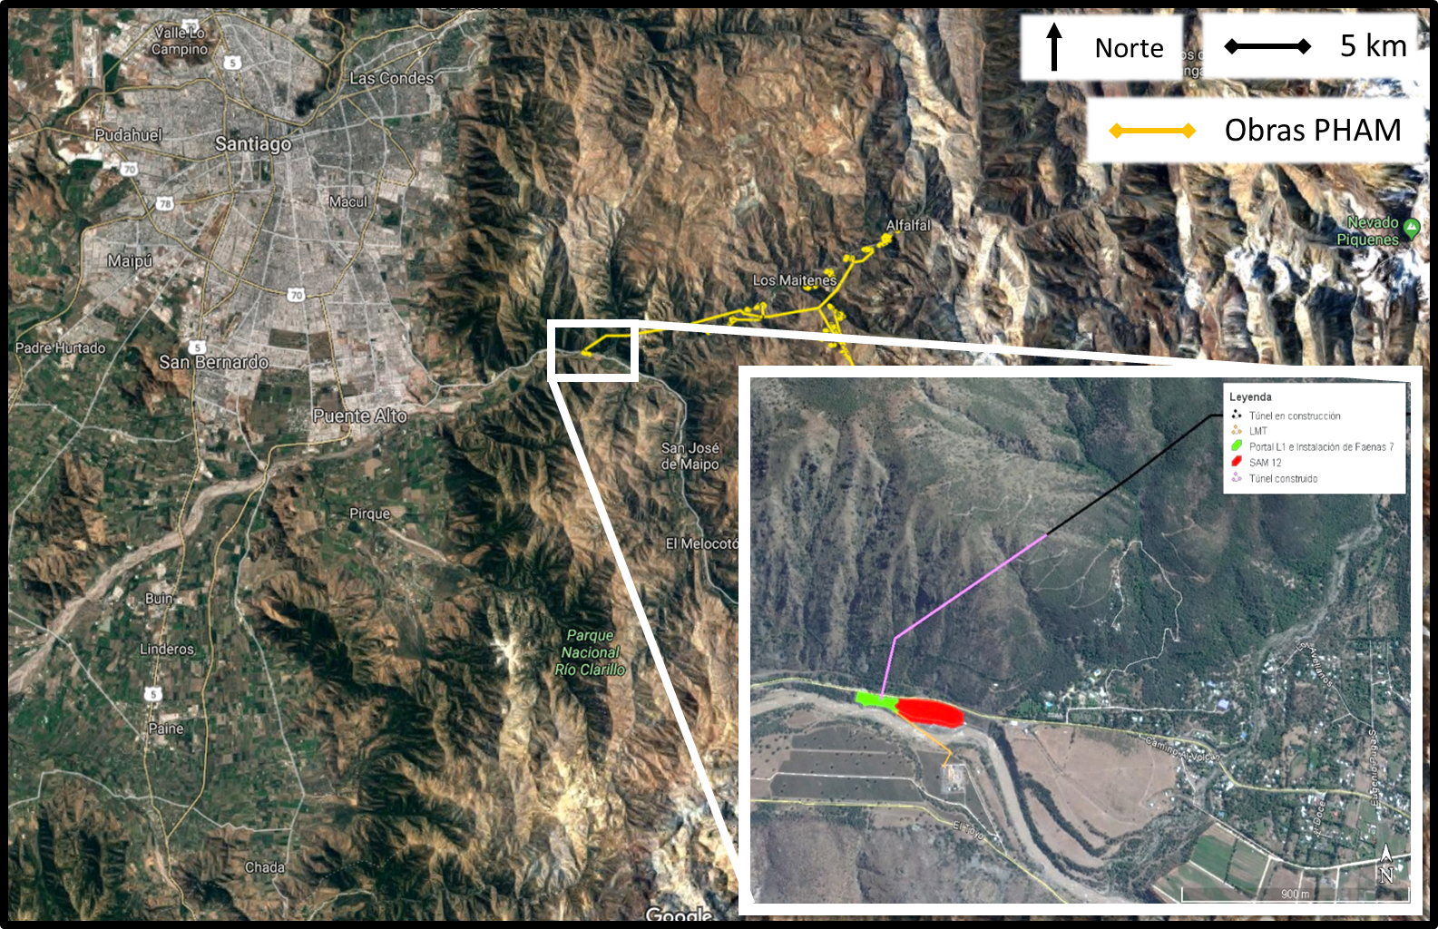
Coordenadas UTM de referencia: DATUM WGS 84 | Huso: 19s | UTM N: 6.288.846 | UTM E: 382.672
Ruta de acceso: El proyecto se desarrolla en una amplia extensión de la cuenca del río Maipo. Las oficinas del titular se ubican en el sector de Los Maitenes, Camino Al Alfalfal s/Número, San José de Maipo, Región Metropolitana

INSTRUMENTOS DE CARÁCTER AMBIENTAL QUE ORIGINAN LA DICTACIÓN DE MEDIDAS PROVISIONALES

Identificación de Instrumentos de Carácter Ambiental fiscalizados.

N° | instrumento | Fecha | Comisión/ Institución | Título | Comentarios
1 | RCA 256/2009 | 30-03-2009 | Comisión Regional del Medio Ambiente | Proyecto Hidroeléctrico Alto Maipo Exp. N°105 | Sin comentarios
2 | Medida Provisional Resolución Exenta N°1460 | 07-12-2017 | Superintendencia del Medio Ambiente | Ordena Medidas Provisionales que indica | Notificada al titular el 11 de diciembre de 2017.

ANTECEDENTES DE LA ACTIVIDAD DE FISCALIZACIÓN

  - Revisión Documental

    - Documentos Revisados

ID | Nombre del documento revisado | Origen/ Fuente del documento | Observaciones
1 | Reportes diarios de caudales (Ingreso y descarga) de aguas de afloramiento y RILes. | Registros diarios entregados en formato Excel, por el titular a través de correo electrónico (Anexo 2). | Reportes de los días 12 al 31 de diciembre de 2017 y 1 al 4 de enero de 2018.
2 | Reportes semanales de calidad de aguas, estado de las descargas y métodos de control de filtraciones en túnel L1. | Registros semanales por el titular en SMA (Anexo 3). | Reportes de los días 18 y 26 de diciembre de 2017 y 2 de enero de 2018.
3 | Resultados monitoreo de calidad de las aguas efectuado por un laboratorio ETFA. | Reporte único entregado por el titular en SMA (Anexo 3). | Reporte entregado el 2 de enero de 2018.

HECHOS CONSTATADOS

En el presente ítem, y en las conclusiones respectivas, el equipo fiscalizador empleó las siguientes siglas, con sus correspondientes definiciones:
- RILes: Residuos Industriales Líquidos
- PTR: Planta de Tratamiento de Riles
- PTAA: Planta de Tratamiento de Aguas Afloradas. Al usarse en conjunto con los números 1, 2 y 3, hace referencia a la primera, segunda y tercera PTAA respectivamente, en orden de instalación.

De la revisión de los antecedentes indicados en el ítem 4.1.1, asociados a la verificación del cumplimiento de las medidas provisionales, se constató la entrega de los tres reportes semanales de cumplimiento dentro del plazo establecido; En relación a cada una de las medidas, se constató lo siguiente:

N° | Medida asociada | Hecho constatado | Conformidad técnica de la medida
A.1 | 1. Entregar el primer día hábil de la semana siguiente a la notificación de la presente resolución, información relativa a la implementación de medidas de control de filtraciones realizadas en el túnel L1 desde el 21 de agosto hasta la fecha. La información deberá contener identificación y descripción de las medidas implementadas hasta la fecha identificando si dicha medida fue "Inyección a roca", "revestimiento de concreto normal", " Revestimiento con membrana impermeable", "revestimiento en acero" y/u "Otra medida", detallando el momento de aplicación de cada una, identificación de la profundidad del túnel (PK) de los tramos de afloramiento en el que se aplicaron las medidas de control. Esta medida tendrá una duración de 30 días corridos a partir de su fecha de notificación. | 1. El titular adjuntó a cada reporte semanal (como “Anexo 1”), tablas Excel que describen las actividades de impermeabilización realizadas por cada día desde el 21 de Agosto de 2017. El último reporte tiene datos hasta el 31 de diciembre de 2017. En dichos archivos se declaró la cantidad de material ocupado para labores de impermeabilización (Poliuretano, Cemento, Microcemento, Backfilling), los PK del Túnel L1 en que fueron desarrolladas dichas actividades y el tipo de actividad (Pre-grouting, Post-grouting y Spot-grouting). En los mismos documentos Excel el titular define cada uno de los términos señalados previamente.  2. El titular también adjuntó fotografías y videos que registran las actividades de “grouting” (de fechas 15 a 18, 20 a 22, y 25 al 28 de diciembre), las condiciones del sitio de aplicación antes y después de la ejecución de la actividad y las profundidades del túnel (PK) a las que se efectuaron las actividades. Se han incorporado al presente informe algunos registros enviados por el titular (ver Fotografías 1 a 6); sin perjuicio de ello, se puede consultar la totalidad de ellos en Anexo 3 | El titular entregó información de implementación de medidas de control de infiltraciones, realizadas en el túnel L1 desde el 21 de agosto hasta el 31 de diciembre de 2017, en los términos establecidos en la Medida Provisional en cuanto a su contenido y temporalidad.  Los medios verificadores permiten inferir que el titular efectivamente efectuó actividades de Inyección sistemática de la roca, como método para el control de filtraciones, en distintas profundidades del túnel L1.  Después del 7 de diciembre, el titular reportó actividades de spot-grouting en un rango de profundidad de PK 1.950 a 2.111 (valor máximo de profundidad con actividad de impermeabilización, según lo reportado por el titular), y en particular después del 20 de Diciembre, se reportaron actividades de post-grouting en el rango PK 800-950.
A.2 | 2. Entregar semanalmente el primer día hábil de la semana siguiente a la notificación de la presente resolución, información relativa a las condiciones de cierre de la descarga de emergencia al río y de la descarga de RILes del túnel L1, si se ha producido, así como de las actividades que han generado RILes durante el mes anterior a esta medida hasta la fecha y el destino de los mismos. Los reportes deben incluir, fotografías fechadas y georreferenciadas, así como mecanismos de verificación del destino del agua tratada. En el caso de que se utilice para humectación, se debe acompañar el registro de los camiones aljibes destinados a tal actividad, especificando la capacidad del camión, lugar de origen y destino del agua. Esta medida tendrá una duración de 30 días corridos a partir de su fecha de notificación. | 1. Respecto a las condiciones de cierre de la descarga de emergencia al río y de la descarga de RILes del túnel L1, en las tres cartas de reporte revisadas (ver Anexo 3) el titular declaró que, desde el 12 de noviembre de 2017, no se realiza descarga de emergencia ni de RILes tratados al cauce, adjuntando como verificadores la tabla informada diariamente (por correo electrónico, en los términos descritos en la medida B.1) y los registros fotográficos de los flujometros que, según lo señalado, “permiten calcular los caudales promedios del periodo informado”.  La tabla señalada describe caudales (en litros/segundo) registrados 3 veces al día, desde el 12 de diciembre hasta el 04 de enero de 2018; la que es analizada en relación al requerimiento de registro en el Hecho constatado asociado a la medida B.2. Sin perjuicio de lo anterior, en relación a la presente medida se destacan los siguientes elementos descritos en la misma tabla:  - Descarga al río Maipo de Aguas Afloradas No Tratadas: Se indicó durante el periodo informado siempre con caudal de 0 l/ssiempre con caudal de 0 l/s.  - Descarga al río Maipo de la Planta de Tratamiento de RILes. En el documento Excel el titular hace presente lo siguiente “el uso de la maquina tunelera (TBM) en el túnel L1 se encuentra suspendido para efectos de realizar actividades de post grouting, no generándose Riles derivados de la excavación del túnel. Por ello, los datos de caudal reportados para esta planta corresponden a aguas afloradas tratadas”. Sin perjuicio de lo anterior, el titular presenta caudales de descargas provenientes de la PTR en ciertos periodos (ver Gráfico 1), lo que indica que el punto de la descarga continúa operativo, de acuerdo a lo indicado por el titular, estas corresponderían a aguas afloradas que son tratadas en la PTR.  2. Respecto de las actividades generadoras de RILes, en las tres cartas de reporte revisadas el titular declaró lo siguiente:  - Los RILes se han generado por el lavado de vehículos, camiones y equipos, del agua inyectada para la excavación del túnel y del agua que se genera al interior del túnel, que se mezcla con el agua de proceso.  - El agua tratada se transporta mediante camiones aljibes, y se utiliza para la humectación de áreas y superficies del proyecto y para el llenado del estanque de agua de procesos constructivos. El titular adjuntó registro en Excel en que identifica los volúmenes diarios reutilizados de agua tratada desde la PT de RILes de L1, para las actividades de “Humectación con camión aljibe utilizando agua tratada” y “Relleno estanque de procesos con agua tratada utilizando camión aljibe”; También identificó el caudal de “Agua tratada extraída por tubería para procesos constructivos”, desde el día 14 de diciembre en adelante (previo a dicho día el titular declara “No registrado en forma diaria”).  - El agua de proceso tratada que se extrae por tubería desde la PTR, se utiliza para el lavado de equipos, camiones y vehículos, producción de hormigón y procesos constructivos al interior del túnel.  3. Dicho todo lo anterior, si bien el titular indicó que durante este periodo de tiempo ha generado RILes, los que han sido tratados en la PTR y utilizados posteriormente, también indicó que las aguas tratadas y descargadas desde la PTR corresponden a aguas afloradas. Lo anterior implica que en la misma Planta de Tratamiento se pudo haber efectuado tratamiento de RILes mezclados con Aguas Afloradas, lo que representa una incerteza respecto de la cantidad de agua aflorada efectivamente tratada en el sistema de tratamiento completo (PTR + PTAAs) | El titular entrega información que permite inferir lo siguiente:  1. Durante el periodo del 12 de diciembre al 04 de enero de 2018, el titular reportó que no se ha efectuado una descarga de emergencia (o de aguas afloradas no tratadas)  2. El titular identificó actividades que generaron RILes en el portal L1, reportando también el tratamiento de los mismos, y su uso/destino posterior; los reportes fueron acompañados de fotografías y registros en los términos requeridos para la presente Medida Provisional.  3. Vistos todos los antecedentes, se identificó que, en la misma Planta de Tratamiento de RILes (ubicada en L1) se efectuó tratamiento de RILes y de Aguas Afloradas, lo que representa una incerteza respecto de la cantidad de agua aflorada efectivamente tratada en el sistema de tratamiento completo (PTR + PTAAs).
A.3 | 3. Aplicar sistemáticamente los métodos de control de filtraciones, indicados en la evaluación del proyecto en todo el túnel L1, en las zonas que aún existan afloramientos. Esto es: "Inyección sistemática de la roca; Revestimiento de concreto normal o armado e inyecciones de consolidación entre la roca y el concreto; Revestimiento de concreto con membrana impermeable. En casos extremos, la membrana podría reemplazarse por revestimiento en acero” (anexo 45 Estudio de Impacto Ambiental). | 1. En los tres reportes semanales (ver Anexo 3), el titular declaró lo siguiente: “En Anexo 1 de esta presentación se acompaña la información requerida, toda vez que la medida provisional guarda coincidencia con aquella impuesta en el numeral 1 de la Letra A del Resuelvo Primero de la Res. Ex. No 1460/2017”.  2. En el Hecho constatado correspondiente a la medida A.1, del presente informe, se analizaron los mismos elementos presentados por el titular como verificadores de ejecución de las medidas de control de filtraciones.  3. Sin perjuicio de lo anterior, respecto del contenido del Anexo 1 de los reportes del titular, en relación a la Medida A.3 y A.4, se observa lo siguiente:  - Todas las actividades de control reportadas corresponderían a “Inyección sistemática de la roca”.  - A partir del día 7 de diciembre, se ejecutaron actividades de spot-grouting, no reportadas previamente, y que el titular definió como “Técnica de inyección derivada del post-grouting en zonas excavadas que han sido previamente tratadas con pre-grouting o post-grouting y que aún necesiten tratamiento. Además, se puede realizar spot-grouting en zonas que posean surgencia de agua específicas y puntuales, realizando perforaciones cortas de 3-6 m de longitud directamente en el punto de aparición del agua y realizando inyecciones con "PU"” (Poliuretano)  4. En general, de las profundidades asociadas a cada actividad reportada por el titular se puede inferir que, antes del 7 de diciembre, las actividades de grouting se efectuaron a profundidades sucesivamente mayores; Después del 7 de diciembre, el titular reportó actividades de spot-grouting en un rango de profundidad de PK 1.950 a 2.111 (valor máximo de profundidad con actividad de impermeabilización, según lo reportado por el titular), y en particular después del 20 de Diciembre, se reportaron actividades de post-grouting en el rango PK 800-950. | El titular entregó información de implementación de medidas de control de infiltraciones, realizadas en el túnel L1 desde el 21 de agosto a la fecha, en los términos establecidos en la Medida Provisional en cuanto a su contenido y temporalidad.  Los medios verificadores permiten inferir que el titular efectivamente efectuó actividades de Inyección sistemática de la roca, como método para el control de filtraciones, en distintas profundidades del túnel L1.  Después del 7 de diciembre, el titular reportó actividades de spot-grouting en un rango de profundidad de PK 1.950 a 2.111 (valor máximo de profundidad con actividad de impermeabilización, según lo reportado por el titular), y en particular después del 20 de Diciembre, se reportaron actividades de post-grouting en el rango PK 800-950.
A.4 | 4.Para verificar lo anterior, la empresa deberá entregar reportes semanales en oficina de partes de la SMA el primer día hábil de cada semana, que incluyan identificación y descripción de la medida implementada detallando el momento de aplicación de cada una, fotografías identificando la profundidad del túnel (PK) de los lugares en que se apliquen las medidas de control de filtraciones, así como videos (con registro de PK del túnel) en los que se muestren las zonas con infiltración antes y después de la aplicación de medidas de control de filtraciones. Esta medida tendrá una duración de 30 días corridos a partir de su fecha de notificación.
B.1 | 1. Reporte diario en formato Excel del caudal de ingreso a planta(s) de tratamiento de aguas afloradas (l/s), caudal de descarga al río Maipo de aguas afloradas tratadas y no tratadas (l/s), caudal instantáneo río Maipo en estación El Manzano (l/s) y caudal de descarga de planta de tratamiento de RILes (l/s), todos ellos asociados a sector L1. Estos caudales, deben ser medidos con una frecuencia de tres veces al día, el reporte debe ser entregado vía correo electrónico a maria.mallea@sma.gob.cl. Esta medida tendrá una duración de 30 días corridos a partir de su fecha de notificación. | 1. El titular ha enviado reportes diarios en una planilla Excel desde el 12 al 31 de diciembre de 2017 y del 1 a 4 de enero de 2018. Dichos reportes incluyen el caudal de ingreso a la PTAAs 1 y 2 (antigua y nueva), caudal de descarga al río Maipo de aguas afloradas tratadas, caudal de descarga al río Maipo de aguas afloradas no tratadas, caudal instantáneo río Maipo en estación El Manzano y caudal de descarga de PTR.  2. El titular aclara que las aguas descargadas desde la PT de RILes corresponden a aguas afloradas.  3. En el reporte diario del 17 de diciembre de 2017 (Anexo 2), el titular indicó que el flujometro del caudal de descargas de aguas afloradas (representativo de la suma de las descargas de aguas afloradas tratadas y del caudal de emergencia) fue trasladado (Ver Figura 1), indicando en una nota que “Con el objeto de eliminar las diferencias que se generan en la estimación del caudal de emergencia que se realiza a la fecha, se trasladó el flujometro que mide el "Caudal descarga río Maipo aguas afloradas tratadas (l/s)" y se instaló previo a la unión de las descargas de aguas tratadas con el objeto de registrar de manera independiente la descarga de emergencia, valor que se informa desde ahora en el "Caudal descarga río Maipo aguas afloradas no tratadas (l/s)".  4. Es importante indicar que el sistema instalado de PTAAs tiene capacidad de descargar al río Maipo, y que, si bien el reemplazo del caudalímetro permite identificar con claridad el caudal de aguas afloradas sin tratar (“Descarga de Emergencia”), equivalente a 0 l/s desde la dictación de las Medidas Provisionales, esto significó la ausencia de un registro de caudales de descarga de efluentes de las PTAAs hacia el río Maipo.  5. A partir del reporte del día 31 de diciembre de 2017 (Anexo 2), el titular incorporó en el registro de caudal una tercera Planta de Tratamiento de aguas afloradas, indicando que esta fue instalada para asegurar el tratamiento de las aguas afloradas, en caso de que el caudal fuera mayor a la capacidad de tratamiento de las otras dos plantas. El titular no ha informado especificaciones técnicas de la nueva planta, como su capacidad de tratamiento o componentes.  6. A modo referencial se indica que, para el periodo reportado (vigencia de la Medida Provisional) el promedio de caudal ingresado a las tres plantas de tratamiento fue de 46 l/s, con un caudal máximo de 58,27 (19-12-2017, a las 15:50 hrs) y mínimo de 11 l/s (30-12-2017, a las 16:06, y que corresponde al registro previo a las pruebas de operación de la PTAA3). El comportamiento de los caudales ingresados a las PTAAs en relación a los horarios reportados se muestra en el Gráfico 2. En el mismo medio de prueba se añadió la línea de tendencia de los caudales de aguas afloradas ingresados a las PTAAs, en la que se observa una pendiente cercana a 0, lo que indica que el caudal de agua aflorada presenta una tendencia estable en el periodo de análisis, e implica la no disminución del caudal de agua aflorada desde L1. | El titular entregó reportes diarios que caracterizan caudales de ingreso y de descargas descriptivas de varios puntos, así como el caudal instantáneo del río Maipo en estación El Manzano. Los reportes fueron entregados con la frecuencia indicada; los caudales se reportaron con la frecuencia indicada (3 veces al día).  Producto de la modificación (voluntaria) de la posición del caudalímetro, a fin de tener un registro exclusivo del caudal de emergencia, a partir del 17 de diciembre de 2017 el titular dejó de monitorear y reportar el caudal de descarga de las aguas afloradas tratadas hacia el río Maipo, lo que configura un elemento de incerteza respecto del caudal de aguas afloradas tratadas.  De la revisión de los caudales de ingreso a las PTAAs se puede observar que estos se presentan con a tasas estables en el tiempo (promedio de 46 l/s), lo que implica la no disminución del caudal de agua aflorada desde L1.
B.2 | 2. Reporte semanal en formato Excel de la caracterización de la calidad del efluente con los parámetros pH, temperatura (°C) y conductividad eléctrica (µs/cm), para las aguas afloradas de emergencia, descarga de aguas afloradas al río Maipo y descarga de RILes al río Maipo si alguna de ellas se ha producido, en caso de no producirse reportar como "No descarga". Estos parámetros deben ser medidos con una frecuencia de tres veces al día, y el reporte debe ser entregado en oficina de partes el primer día hábil de la semana. Esta medida tendrá una duración de 30 días corridos a partir de su fecha de notificación. | El titular entregó tres reportes semanales correspondientes a las fechas 18, 26 de diciembre de 2017 y 2 de enero de 2018 (ver Anexo 3).  Para las aguas afloradas tratadas y RILes tratados, se presentan los registros de pH, Temperatura (°C) y Conductividad eléctrica (µs/cm), monitoreados tres veces al día desde el 12 al 31 de diciembre de 2017 y el 1 de enero de 2018 (Tabla 1). | El titular entregó los reportes semanales en una planilla Excel, en los plazos, los puntos, los parámetros y la frecuencia de monitoreo indicados en la medida.
B.3 | 3. Dentro del segundo día de notificada la presente resolución, se debe monitorear la calidad de las aguas afloradas, aguas afloradas tratadas, RILes tratados, y en puntos R1 y R2 (definidos en Informe técnico de Alto Maipo N°20170901-MA-RPT), aguas arriba y aguas abajo de la descarga de emergencia, según D.S. Nº 90/00 MINSEGPRES en su Tabla Nº 1 respecto a los parámetros Aluminio, Arsénico, Boro, Cadmio, Cianuro, Cloruros, Cobre Total, Cromo Hexavalente, Hierro Disuelto, Manganeso, Mercurio, Molibdeno, Níquel, pH, Plomo, Selenio, Sólidos Suspendidos Totales, Sulfatos, Temperatura y Zinc. Debiendo cumplir con las condiciones para la extracción, volúmenes y número de muestras, además de las metodologías de análisis establecidos en la misma norma. Para ello, se deberá entregar el informe de análisis de una ETFA y tabla Excel con los datos. Los resultados de esta medición deben ser entregados el primer día hábil de la tercera semana de iniciada la medida provisional. Esta medida tendrá una duración de 30 días corridos a partir de su fecha de notificación. | 1. El titular entregó los resultados de monitoreo de calidad de aguas realizados por el laboratorio Hidrolab durante los días 13 y 14 de diciembre de 2017, encontrándose dentro del segundo día de notificada la Res. Exenta N°1460/2017. Dichos resultados son resumidos en la Tabla 2 del presente informe.  2. El titular presentó los respectivos informes de ensayo de laboratorio, constatándose que el monitoreo fue realizado en los puntos R1 y R2 (aguas arriba y aguas debajo de la instalación de faenas L1, respectivamente), aguas afloradas sin tratamiento (muestra tomada en piscina de acumulación de aguas afloradas ubicada en el PK 290 del túnel L1), efluente de la Planta de tratamiento de Aguas de Infiltración y el Efluente de la PT de RILes.  3. El monitoreo se realizó para todos los parámetros indicados en letra B.3.), en todos los puntos.  4. A modo referencial, se revisaron las concentraciones de los parámetros monitoreados comparándolos con el límite establecido en el D.S. 90/00 del MINSEGPRES. Los parámetros que presentaron superación son Aluminio, Manganeso y Sólidos Suspendidos Totales en los puntos R1 y R2 (Río Maipo), Hierro para el punto R2, pH y Sólidos Suspendidos Totales en aguas afloradas previo a tratamiento. Los efluentes de las PTAAs y PTR no presentan concentraciones de parámetros sobre los límites establecidos en DS 90/00 del MINSEGPRES. | El titular entregó los resultados de monitoreo realizados el segundo día de notificada la Res. Exenta N°1460/2017, en los puntos y a los parámetros indicados en la medida, respaldando lo anterior con los informes de ensayo correspondientes, además de una planilla Excel con el resumen de los resultados. El muestreo y análisis fue realizado por un laboratorio autorizado como ETFA.
Registros
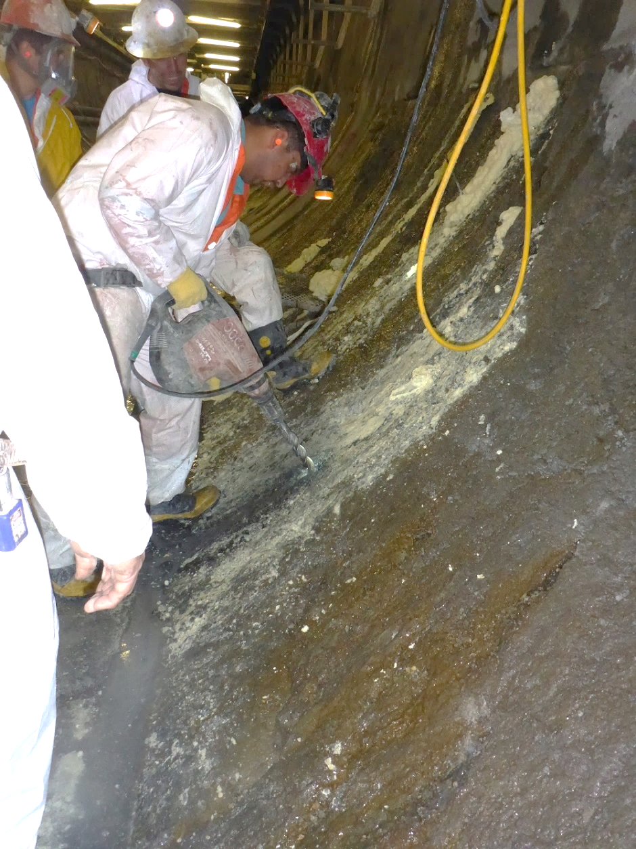 |  |  |  |  | 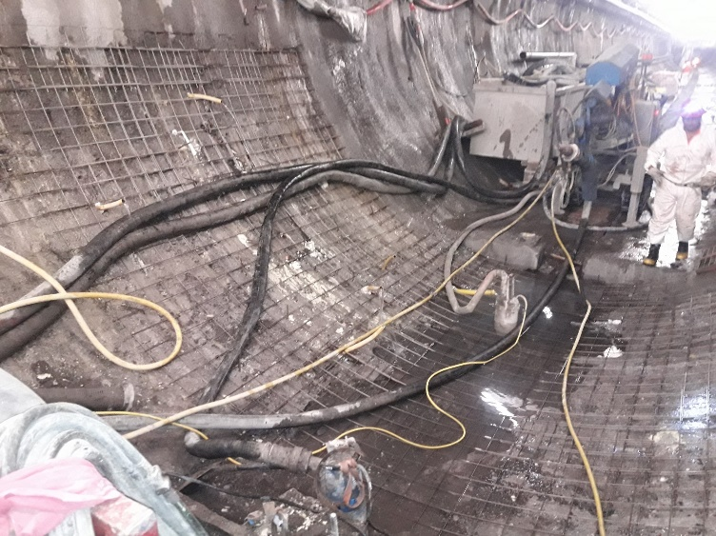
 |  |  |  |  | Fotografía 1 |  | Fecha: 15 de diciembre de 2017
 |  |  |  |  | Descripción del medio de prueba Grouting, PK 1.955-1.965, fotografía anexa a Reporte 1
 |  |  |  |  | 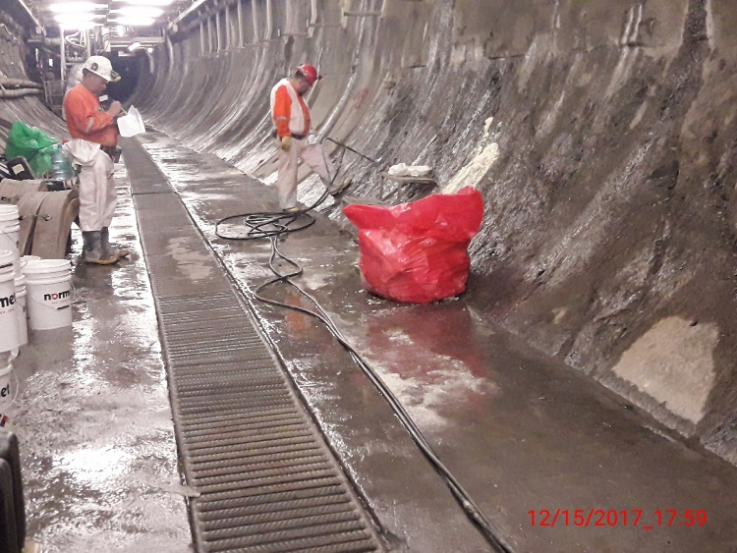
Fotografía 2 |  | Fecha: 16 de diciembre de 2017 |  |  | Fotografía 3 |  | Fecha: 15 de diciembre de 2017
Descripción del medio de prueba: Grouting, PK 2.095, fotografía anexa a Reporte 1 |  |  |  |  | Descripción del medio de prueba: Grouting, PK 1.955-1.965, fotografía anexa a Reporte 1
Registros
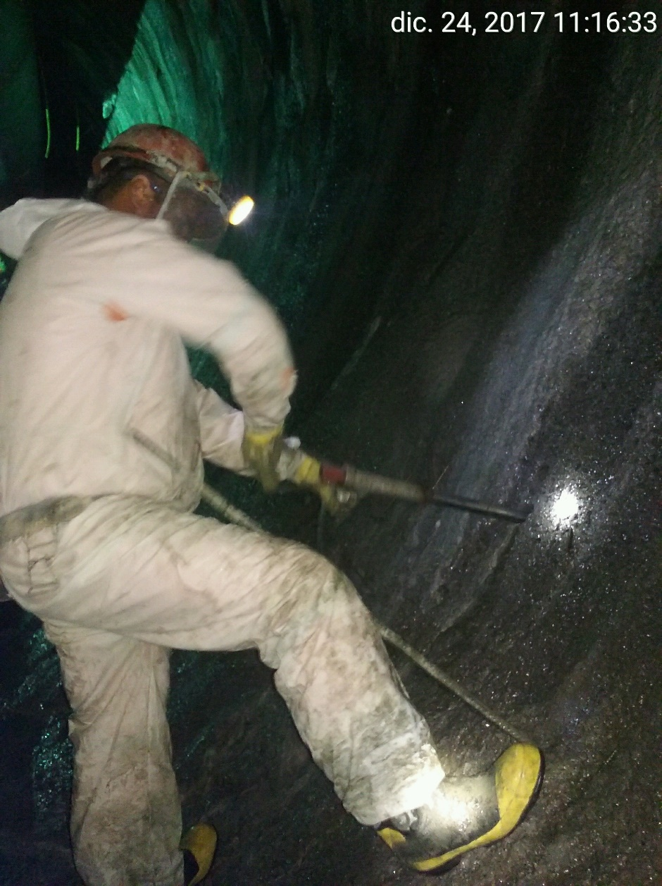 |  |  |  | 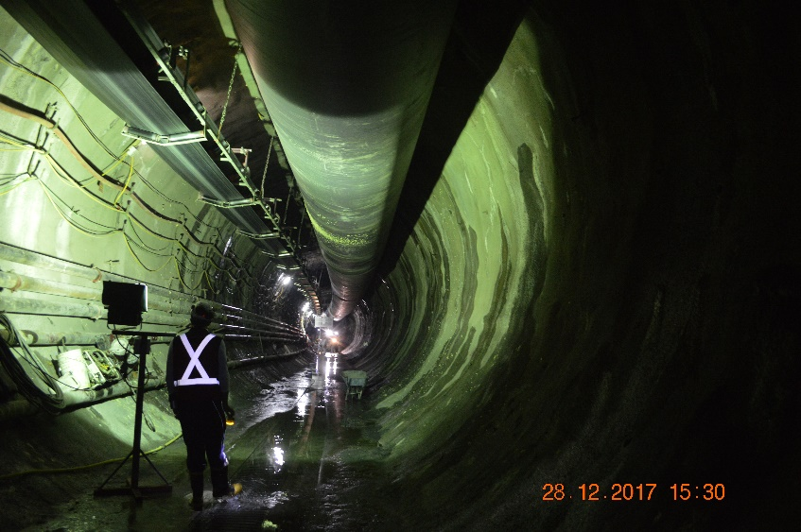
 |  |  |  | Fotografía 4 |  | Fecha: 28 de diciembre de 2017
 |  |  |  | Descripción del medio de prueba: Vista del tramo PK900-1000, fotografía anexa a Reporte 2 y 3
 |  |  |  | 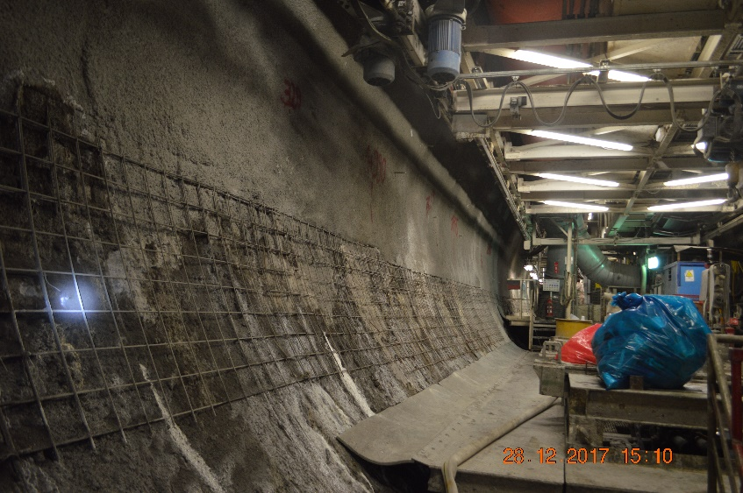
Fotografía 5 | Fecha: 24 de diciembre de 2017 |  |  | Fotografía 6 |  | Fecha: 28 de diciembre de 2017
Descripción del medio de prueba: Grouting, PK 889, fotografía anexa a Reporte 2 y 3 |  |  |  | Descripción del medio de prueba: PK 1990, fotografía anexa a Reporte 2 y 3
Registros
Gráfico 1. |  |  | Fecha: --
Descripción del medio de prueba: Caudal de descarga desde PTR ubicada en sector Las Lajas, Túnel L1.
Gráfico 2. |  |  | Fecha: --
Descripción del medio de prueba: Caudal de Aguas de Infiltración ingresados a las PTAAs de descarga desde PT de RILes ubicada en sector Las Lajas, Túnel L1.
Registros
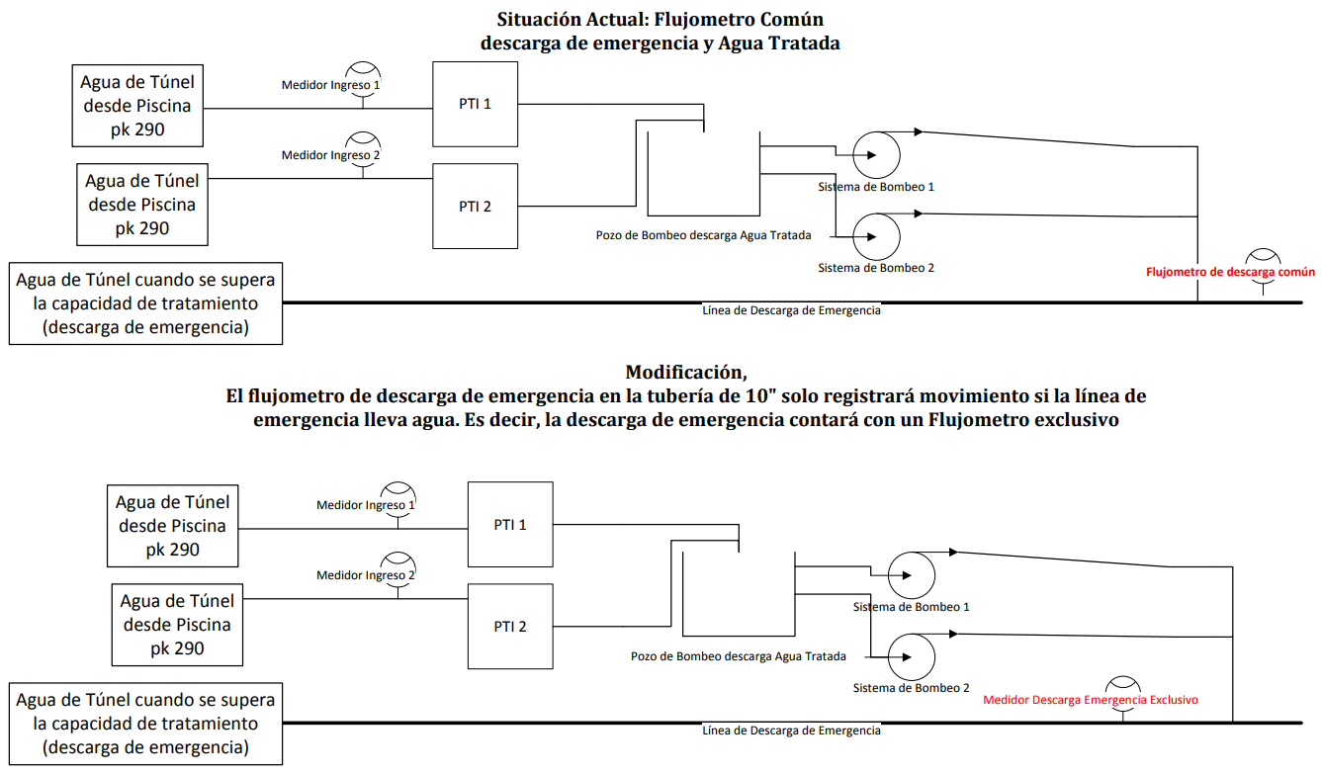
Figura 1. |  |  | Fecha: 17-12-2017
Descripción del medio de prueba: Esquema presentado por el titular para explicar las acciones de traslado del flujometro instalado en L1.

Registros
Periodo | Descarga Emergencia | Agua tratada Plantas de Infiltración | Agua tratada PT Riles
12 al 31 de diciembre de 2017 y 1 de enero de 2018 | No descarga | pH: Fluctúa entre los 6,41 y 9,46  Conductividad: Fluctúa entre los 211 y 909 (µs/cm)  Temperatura: Fluctúa entre los 13,1 y 28,4 °C | pH: Fluctúa entre los 6,21 y 7,83  Conductividad: Fluctúa entre los 389 y 1201 (µs/cm)  Temperatura: Fluctúa entre los 12,3 y 23,5 °C

Tabla 1. | Fecha: --
Descripción del medio de prueba: Tabla resumen de los parámetros descriptivos de calidad de aguas, según lo requerido en la Medida Provisional B.2., sector de obras descarga túnel Las Lajas (L1)

Registros
Parámetro | Unidad | Informes Laboratorio Hidrolab realizados el 13 y 14 de diciembre 2017
Parámetro | Unidad | 201712006816 | 201712006817 | 201712006813 | 201712006812 | 201712006814
Parámetro | Unidad | Aguas arriba (R1) | Aguas abajo (R2) | Agua Pk 290 | Efluente Planta de Infiltración | Efluente Planta de Riles
Aluminio | mg/l | 24,2 | 27,6 | 2,52 | 0,698 | 1,44
Arsénico | mg/l | 0,026 | 0,003 | 0,003 | 0,003 | <0,001
Boro | mg/l | 0,234 | 0,23 | <0,002 | <0,002 | 0,003
Cadmio | mg/l | <0,001 | <0,001 | <0,001 | <0,001 | <0,001
Cloruro | mg/l | 80,4 | 79,7 | 13,5 | 4,28 | 40,2
Cianuro | mg/l | <0,02 | <0,020 | <0,02 | <0,02 | <0,02
Cinc | mg/l | 0,141 | 0,167 | 0,044 | 0,031 | 0,031
Cromo +6 | mg/l | <0,01 | <0,010 | <0,01 | <0,01 | <0,01
Cobre | mg/l | 0,07 | 0,337 | 0,027 | <0,005 | <0,005
Hierro | mg/l | <0,002 | 5,56 | <0,002 | <0,002 | <0,002
Manganeso | mg/l | 0,996 | 1,17 | 0,058 | 0,014 | 0,013
Mercurio | mg/l | <0,001 | <0,001 | <0,001 | <0,001 | <0,001
Molibdeno | mg/l | 0,008 | 0,008 | 0,028 | 0,005 | <0,005
Niquel | mg/l | 0,018 | 0,032 | 0,007 | <0,005 | <0,005
pH (T°) | UpH | 7,87 (19,6 °C) | 8,04 (19,7 °C) | 9,86 (20,7 °C) | 7,09 (19,8 °C) | 7,26 (20,1 °C)
Plomo | mg/l | <0,01 | <0,01 | <0,01 | <0,01 | <0,01
Selenio | mg/l | <0,005 | <0,005 | <0,005 | <0,005 | <0,005
Sólidos Suspendidos Totales | mg/l | 1040 | 1058 | 97 | 7 | 9
Sulfato | mg/l | 243 | 247 | 54 | 115 | 329
Conductividad | µs/cm | 1052 | 1092 | 293 | 386 | 865

Tabla 2. | Fecha: --
Descripción del medio de prueba: Tabla con resultados de monitoreos sector de obras descarga túnel Las Lajas (L1). Los valores destacados en negro, son concentraciones que superan el límite establecido en el D.S. 90/00 del MINSEGPRES.

CONCLUSIÓN

En consideración a los hechos constatados e indicados en el punto anterior, se verifican los siguientes hallazgos:

N° | Medida asociada | Hallazgos
A.2 | Entregar semanalmente el primer día hábil de la semana siguiente a la notificación de la presente resolución, información relativa a las condiciones de cierre de la descarga de emergencia al río y de la descarga de RILes del túnel L1, si se ha producido, así como de las actividades que han generado RILes durante el mes anterior a esta medida hasta la fecha y el destino de los mismos. Los reportes deben incluir, fotografías fechadas y georreferenciadas, así como mecanismos de verificación del destino del agua tratada. En el caso de que se utilice para humectación, se debe acompañar el registro de los camiones aljibes destinados a tal actividad, especificando la capacidad del camión, lugar de origen y destino del agua. Esta medida tendrá una duración de 30 días corridos a partir de su fecha de notificación. | Vistos todos los antecedentes, se identificó que, en la misma Planta de Tratamiento de RILes (ubicada en L1) se efectuó tratamiento de RILes y de Aguas Afloradas, lo que representa una incerteza respecto de la cantidad de agua aflorada efectivamente tratada en el sistema de tratamiento completo (PTR + PTAAs).
B.1. | Reporte diario en formato Excel del caudal de ingreso a planta(s) de tratamiento de aguas afloradas (l/s), caudal de descarga al río Maipo de aguas afloradas tratadas y no tratadas (l/s), caudal instantáneo río Maipo en estación El Manzano (l/s) y caudal de descarga de planta de tratamiento de RILes (l/s), todos ellos asociados a sector L1. Estos caudales, deben ser medidos con una frecuencia de tres veces al día, el reporte debe ser entregado vía correo electrónico a maria.mallea@sma.gob.cl. Esta medida tendrá una duración de 30 días corridos a partir de su fecha de notificación. | El titular entregó reportes diarios que caracterizan caudales de ingreso y de descargas descriptivas de varios puntos, así como el caudal instantáneo del río Maipo en estación El Manzano.  De la revisión de los caudales de ingreso a las PTAA se puede observar que estos se presentan con tasas estables en el tiempo (promedio de 46 l/s), lo que implica la no disminución del caudal de agua aflorada desde L1.
B.1. |  | Producto de la modificación (voluntaria) de la posición del caudalímetro, a fin de tener un registro exclusivo del caudal de emergencia, a partir del 17 de diciembre de 2017 el titular dejó de monitorear y reportar el caudal de descarga de las aguas afloradas tratadas hacia el río Maipo, lo que representa un elemento de incerteza respecto al caudal de las aguas afloradas tratadas descargadas al río Maipo.

Puesto que el caudal de agua aflorada no presenta disminución en el tiempo analizado y las incertezas respecto de la cantidad de agua descargada desde las Plantas de Tratamiento de Aguas Afloradas, es posible configurar que se mantiene el escenario de riesgo que dio origen a la Medida Provisional.

ANEXOS

N° Anexo | Nombre Anexo
1 | Res. Ex. N° 1460/2017, Ordena Medidas que Indica
2 | Resumen reportes diarios enviados por correo electrónico
3 | Reportes semanales de calidad de aguas, estado de las descargas y métodos de control de filtraciones en túnel L1. Disponibles en el WWW: http://snifa.sma.gob.cl/v2/MedidaProvisional/Ficha/94

